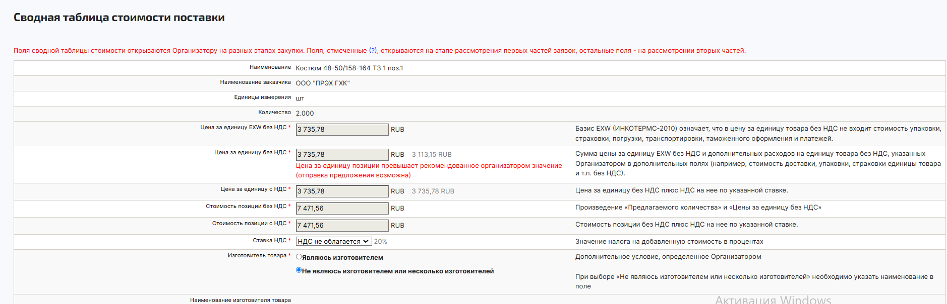

Просим дать разъяснение:
1) При подаче заявки на аукцион мы подаем ценовое предложение и сводную таблицу стоимости равную НМЦ. Если мы применяем УСН, то нам нужно подавать предложение по цене НМЦ без НДС?
2) Из этого следует, что аукцион будет проходить по цене без НДС? Как будут сравниваться предложения между УСН и ОСН участниками?
3) следует ли указывать НДС в заявке, если в 2025 году наша организация в связи с изменении в налоговом кодексе перейдет на НДС 15% ?

